吉林省计量科学研究院关于启用电子证书的通知
为了深化“放管服”改革，逐步推广“互联网+计量”检测信息化，方便客户获取和管理证书，我院定于2021年11月5日起启用检定/校准/检测电子证书。届时，检定/校准/检测工作完成后将出具相应电子证书（型式评价工作等有特殊要求的除外），电子证书效力等同于纸质证书，证书下载操作指南及证书防伪验证方法详见附件。使用过程中遇到问题请与我院客户服务中心联系。
咨询电话：0431-85375162 0431-85375227
附件：
1、获取电子证书操作指南
2、电子证书防伪和验真方法
吉林省计量科学研究院
2021年11月4日

附件1
获取电子证书操作指南
一、获取电子证书的方式
在吉林省计量科学研究院“企业计量器具管理平台”（以下简称“平台”）注册账号并成功登陆该平台后，点击“电子证书”即可下载电子证书。
进入平台的方式一：http://www.jljly.net/jly_www/login.jsp
进入平台的方式二：进入吉林省计量科学研究院官网，如下图所示，在首页中点击“企业计量器具管理平台”。
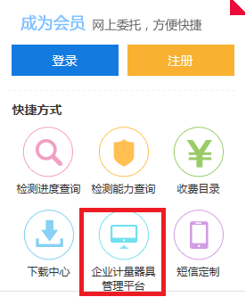
图一 进入平台方式
二、注册企业计量器具管理平台账号
新用户点击右下角的“注册”按钮，填写注册信息并上传注册单位的企业名称/地址/信用代码等，注册成功后登录进入基本资料修改页面，上传加盖公章后的营业执照/法人证书图片，保存成功后等待我院工作人员审核，审核通过后方可使用。
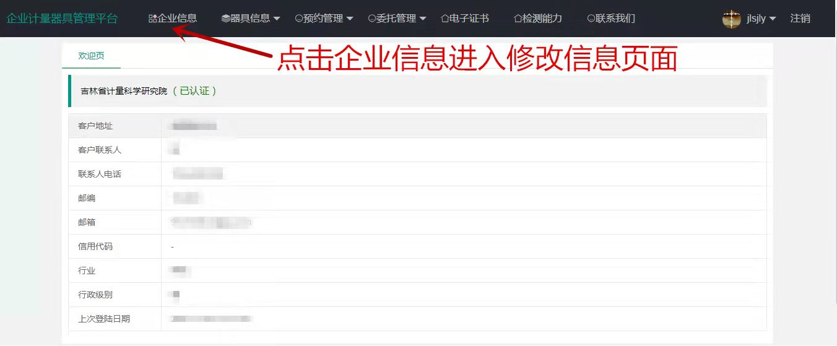
图二 修改基本资料
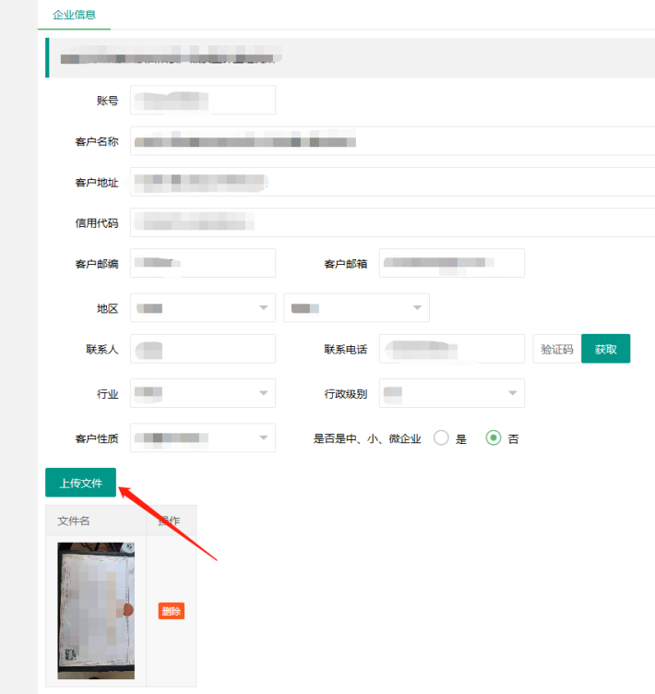
图三 上传营业执照
三、电子证书查询及下载
登录成功后的页面如下图所示，点击“电子证书”节点即可查询到电子证书。如需下载证书，请点击该证书右侧的“下载”按钮。
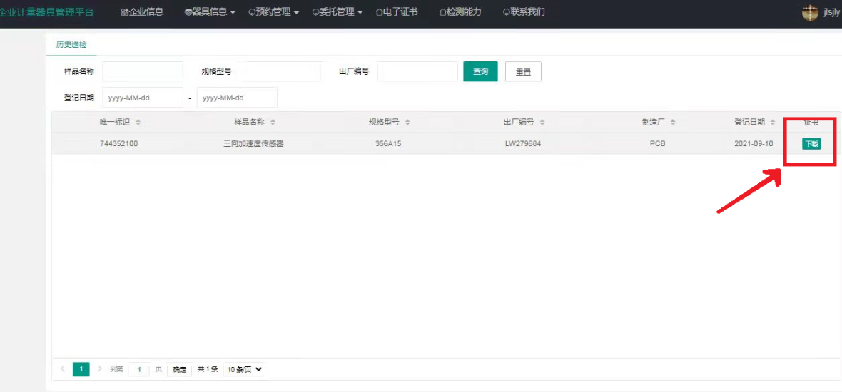
图四 下载电子证书
四、电子证书使用注意事项
1、我院发放电子证书为PDF格式文件，在手机、电脑上均可以浏览，若无法打开电子证书，请安装PDF阅读器。
2、为便于客户查找证书，客户可以根据样品名称、规格型号、出厂编号、登记日期对电子证书进行查找。

附件2
证书防伪和验真方法
一、扫描证书封面二维码验真
我院出具的电子证书，各页面均带有二维码，器具使用方和监管部门可以通过扫描二维码进行证书真伪的查验。如图所示，扫描证书的二维码可以打开电子版证书，电子版证书与被扫码证书信息必须是一一对应，否则说明该证书属于伪造,请联系我院工作人员。
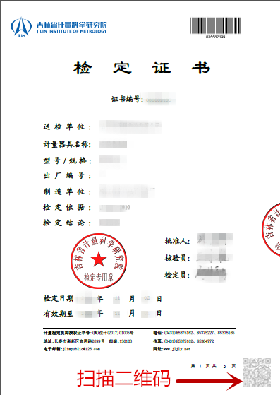
图一 证书封面
二、扫描二维码注意事项：
1、通过手机支付宝扫一扫或浏览器扫一扫功能扫描证书二维码后，均可直接打开电子证书。
2、通过手机微信扫一扫功能扫描证书二维码后，选择通过浏览器打开即可查看电子证书。
三、电子签章防伪
我院出具电子证书加盖的电子签章符合《中华人民共和国电子签名法》的相关要求，可进入电子签章提供方“契约锁证据链平台”指定的平台，上传证书文件查验真伪以及是否发生过被修改。
验真网址：https://verify.qiyuesuo.com

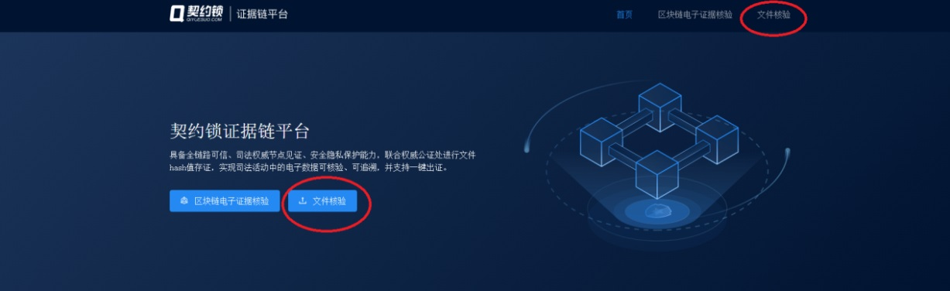
图二 契约锁证据链平台
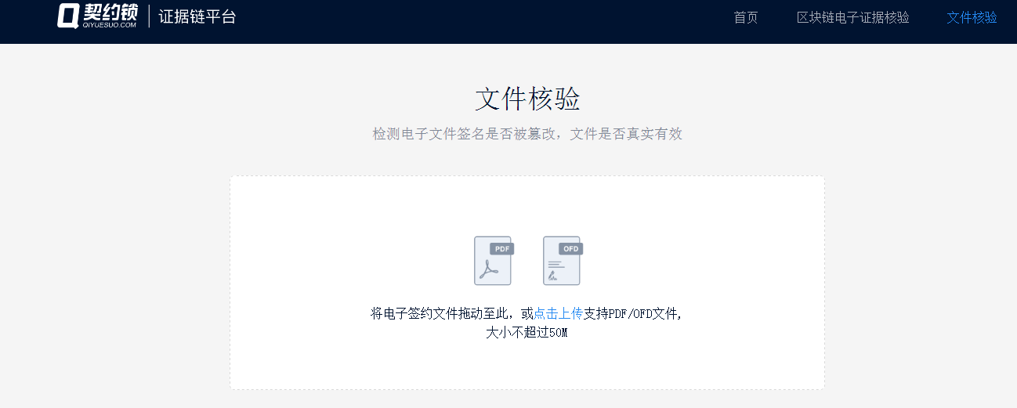
图三 文件核验
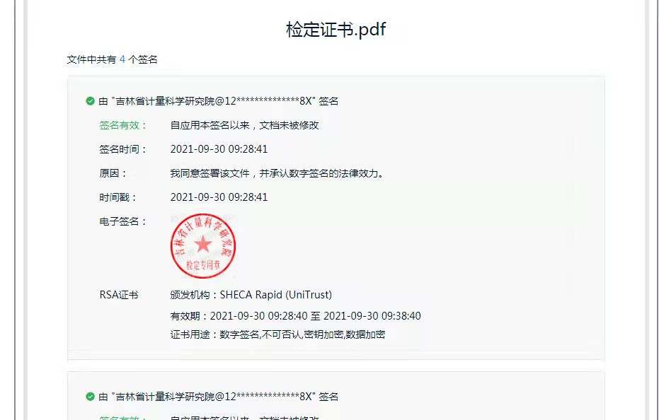
图四 结果反馈

